**Plan de gestión energética**

En el siguiente trabajo se realizará un plan de acción a trabajar considerando las necesidades y obstáculos de la zona seleccionada.

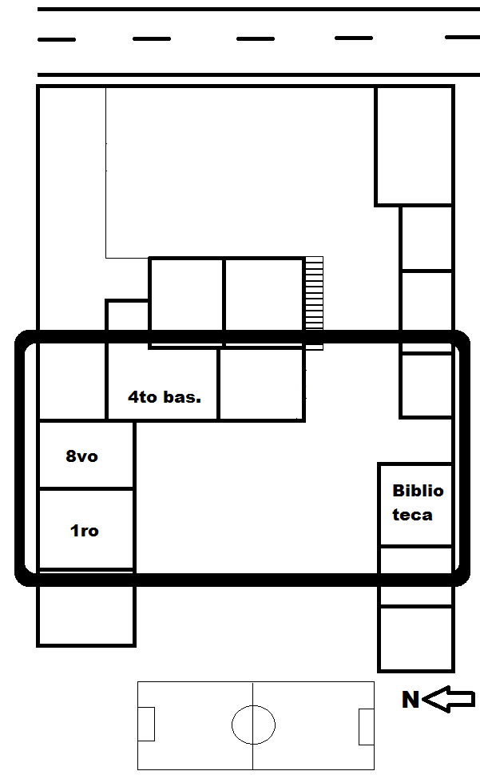**A.- La zona a trabajar:** Se ha seleccionado la porción central del colegio Andares de la Florida que como se señala en el mapa siguiente.

**A.1.-Fundamentación:** La selección de la zona se debe principalmente a algunos problemas detectados inicialmente y que se explican a continuación**.**

* En torno a la biblioteca se registra un techo que a pesar de la gran cantidad de ventanas presentes en ella impide el ingreso de luz lo que implica tener prendida gran parte del día la luz dentro de la biblioteca.
* La sala de octavo básico es muy oscura lo que al igual que con la biblioteca implica mantener la luz prendida prácticamente toda la jornada.
* La sala de primero medio y cuarto básico son muy heladas en invierno lo que ha generado que apoderados exijan el uso de un calefactor.
* Por otra parte se registra una canaleta en desuso que permitiría reutilizar parte de las aguas lluvias.

Para identificar tales problemas es necesario revisar, entre otros indicadores, las tablas utilizadas en el desarrollo de la unidad 3

**B.- Tablas de diagnóstico:** Se han considerado principalmente las tablas 2, 4 y 5

**Tabla 1: características generales del establecimiento educativo**

|  |  |  |  |  |  |
| --- | --- | --- | --- | --- | --- |
| Nivel | Cursos | Tipo de jornada | Matricula | Dias de la semana | Horario |
| Básico | 8 | Completa | 102 | 5 | 8:00-15:25 |
| Media | 4 | Completa | 91 | 5 | 8:00-15:25 |

**Tabla 2: Superficie útil, sistema de consumo y tipo de energía utilizada**

|  |  |  |  |  |  |  |  |
| --- | --- | --- | --- | --- | --- | --- | --- |
| Recinto | Sup (m2) | iluminación | Calefacción | Equipos pc | Agua caliente | Aire acondicionado | Motor electrico |
| Sala 1 medio | 35 | ++ | XX | XX | XX | XX | XX |
| Sala 8vo | 20 | X | XX | XX | XX | XX | XX |
| Biblioteca | 35 | + | XX | + | XX | XX | XX |
| Sala 4to básico | 20 | ++ | XX | XX | XX | XX | XX |

**Taabla 3: estimación de horas uso anuales**

|  |  |  |  |  |  |
| --- | --- | --- | --- | --- | --- |
| Recinto | Horas de uso mañana | Horas de uso tarde | Dias de la semana | Meses al año | Horas anuales de uso |
| Sala 1 medio | 6 | 2 | 5 | 10 | 400 |
| Sala 8vo | 6 | 2 | 5 | 10 | 400 |
| Biblioteca | 6 | 4 | 5 | 10 | 500 |
| Sala 4to básico | 6 | 2 | 5 | 10 | 400 |

**Tabla 4: Caracterizacion de muros**

|  |  |  |  |  |  |
| --- | --- | --- | --- | --- | --- |
| Recinto | Tipo de muro | Aislación | Filtración | Color | Superficie |
| Sala 1 medio | Madera | NO | Media | Blanca | 35 |
| Sala 8vo | Madera | NO | Media | Crema con café | 20 |
| Biblioteca | Madera | NO | Media | Blanca | 35 |
| Sala 4to básico | Madera | NO | Media | Blanca | 20 |

**Tabla 5: Caracterización de ventanas**

|  |  |  |  |  |  |  |
| --- | --- | --- | --- | --- | --- | --- |
| Recinto | Orientación | Marco | Vidrio | Filtración | Color y tipo cortinas | Superficie ventana(m2) |
| Sala 1 medio | Sur | Aluminio | Simple | Alta | Gruesas verde claro | 7 |
| Sala 8vo | Sur | Fierro | Simple | Alta | Sin cortinas | 3 |
| Biblioteca | Oriente | Fierro | Simple | Alta | Sin cortinas | 5 |
| Sala 4to básico | Poniente | Fierro | Simple | Alta | Sin cortinas | 2 |

**C.- Acciones a realizar:**

Tabla 1

|  |  |  |  |  |
| --- | --- | --- | --- | --- |
| **OBJETIVOS** | **RESULTADOS ESPERADOS** | **ACTIVIDADES**  **NECESARIAS** | **RESPONSABLES** | **FECHA LIMITE FINALIZACIÓN** |
| Mejorar la luminosidad del patio techado y exteriores de la biblioteca | Mayor claridad bajo el pasillo techado | Elaboración e instalación de ampolletas de botellas (litros de luz) | Encargado proyecto ecológico | Abril 2015 |
| Reducir gasto energético de las salas. | Mayor claridad dentro de las salas, especialmente en la de octavo | Elaboración e instalación de ampolletas de botellas (litros de luz) | Encargado proyecto ecológico | Abril 2015 |
| Reducir el uso de agua en el colegio | Reutilización del agua en el proyecto ecológico | Elaboración de canales que transporten aguas lluvias a plantas bajo techo (reutilización de canales en desuso) | Encargado proyecto ecológico | Mayo 2015 |
| Mejorar la luminosidad de la sala de 8vo. | Mayor claridad dentro de la sala. | Pintado de la sala de color blanco | Encargado proyecto ecológico  Profesor jefe | Marzo 2015 |

Tabla 2

|  |  |  |  |  |  |  |
| --- | --- | --- | --- | --- | --- | --- |
| Recinto | Tema a abordar (luz, agua, otro) | Acción a realizar | Meta | Plazo | Responsables | Resultado obtenido/ fecha |
| Sala de 8vo, 1ro, 4to y biblioteca | luz | Elaboración e instalación de ampolletas de botellas (litros de luz) | Aumentar la luminosidad | corto | Encargado proyecto ecológico | Abril 2015 |
| Patio techado | Agua | Reciclaje de agua | Reducir el consumo de agua | corto | Encargado proyecto ecológico | Mayo 2015 |
| Sala de 8vo | luz | Pintado de la sala de color blanco | Aumentar la luminosidad | corto | Encargado proyecto ecológico Profeso jefe | Marzo 2015 |